## 3.6 DISEÑO HOMBRE-MÁQUINA DE 1 PROCESO ESTRATÉGICO

**Sugeiri**

**Sugerencia de Productos por Receta**

## 

1. 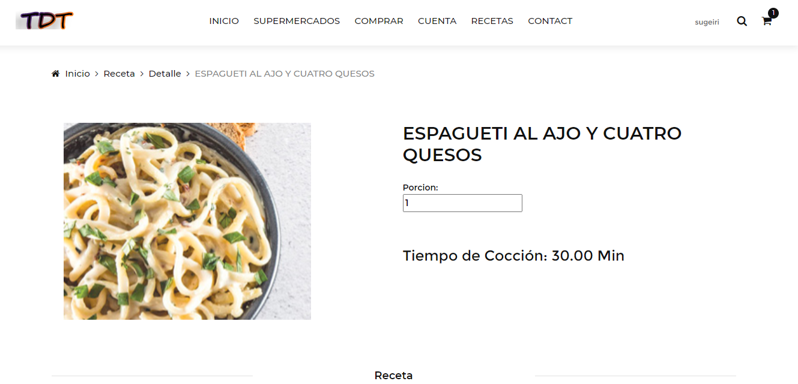

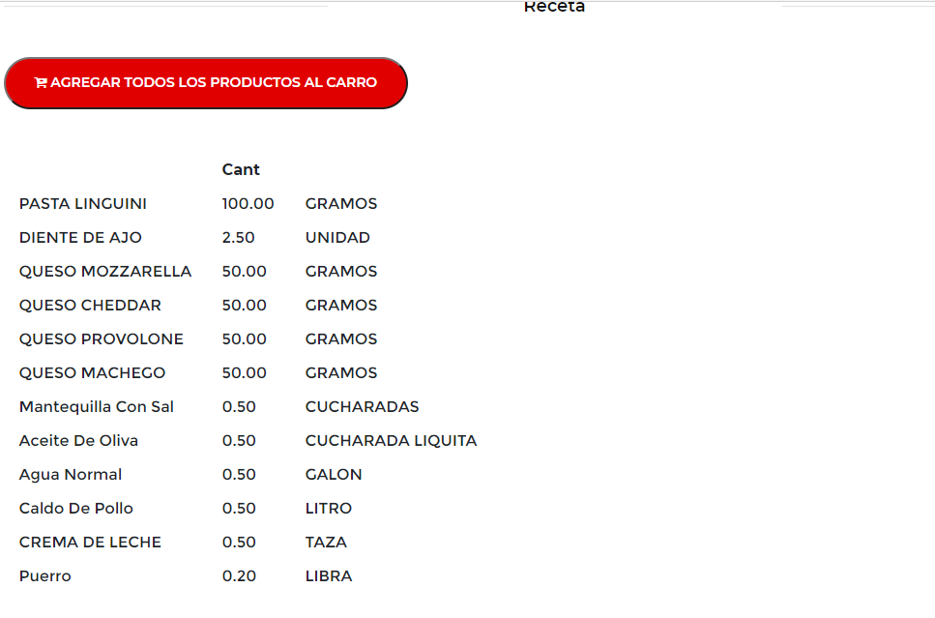

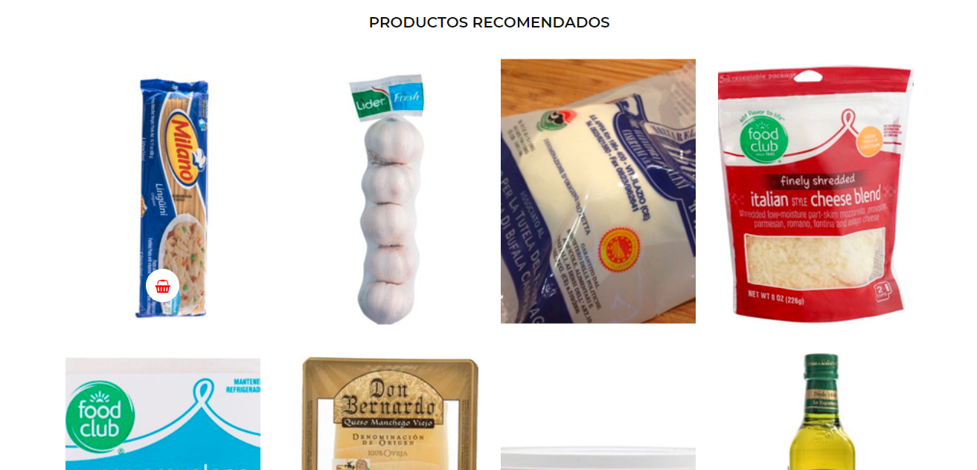

La primera Pantalla es donde se presenta el listado de recetas disponibles, agrupadas por tipo de receta para un fácil filtrado, esto usando las tablas tipo_receta y receta. El usuario dará click en el enlace azul para seleccionar la receta. Luego de esto se pasa a la pantalla numero 2, en esta se muestran los datos básicos de la receta, como la porción base y el tiempo de cocción, dichas informaciones se encuentran en la tabla receta. Igualmente se presentara la formula de la receta indicando el tipo de producto, cantidad por porción y unidad de medida a utilizar, consultadas en la tabla formula_receta



En la misma pantalla también podrán ver los productos sugeridos consultados en la tabla formula_receta y en la tabla articulo.

**Basilio**

**Manejo de pago**

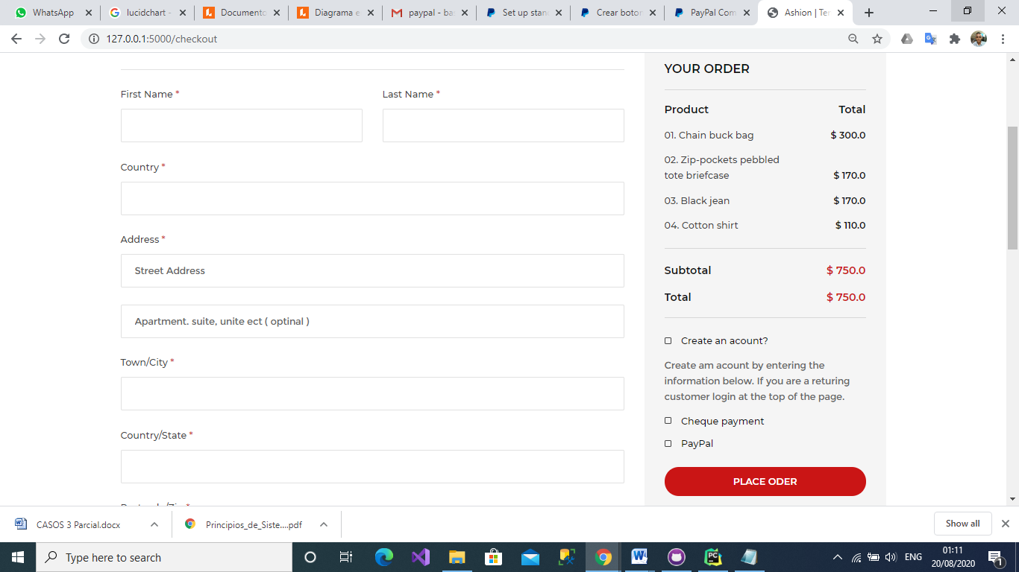

En esta pantalla se muestra los datos de la compra, se elige el método de pago y se confirma el pago de la compra también se podrá agregar los datos del cliente en caso de que no va a utilizar la dirección que esta guardada previamente.

**Dinnibel**

**Asignacion de Delivery**

Este proceso no tendra pantallas visibles al usuario debido a que se realizara internamente a traves de base de datos, con un procedimiento almacenado que estara recibiendo datos de la compra, tales como la linea de direccion que uso el cliente para recibir el pedido. Este dato se usara para consultar las direcciones del cliente y tomar la zona en la que esta ubicado, ya que esta se usara para validar que el delivery disponible pueda entrar pedidos en esa zona. Ademas, estara haciendo un conteo grupado por delivery para seleccionar el que tenga menos entregas hechas.